***b14d35***

***ISIL B L3 – Groupe 2***

***Diagramme de Classe :***

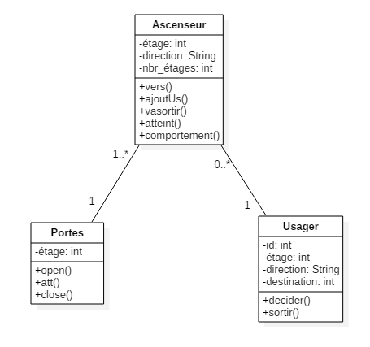***USE Case :***

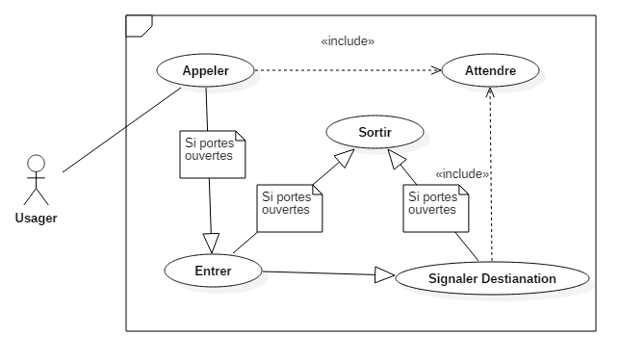

***Ascenseur.java :***

|  |
| --- |
| **package** asc;  **import** java.lang.reflect.Array;  **import** java.util.ArrayList;  **public** **class** **Ascenseur** {  **private** **int** étage;  **private** **String** direction;  **private** **ArrayList**<Usager> destinations;  **private** **ArrayList**<Integer> appels;  **private** **ArrayList**<Porte> portes;  **private** **int** nbr_étages;  **public** **Ascenseur**(**int** nbr){  étage = 1;  direction = "";  destinations = **new** ArrayList<Usager>();  appels = **new** ArrayList<Integer>();  portes = **new** ArrayList<Porte>();  **for**(**int** **i**=0; i<nbr;i++){  portes.add(**new** Porte(i+1));  }  nbr_étages = nbr;  }  **public** **String** **vers**(){  **String** **where** = destinations.get(0).getDirection();  **return** where;  }  **public** **void** **ajoutUs**(**Usager** x){  destinations.add(x);  appels.add(x.getÉtage());  }    **public** **boolean** **vasortir**(){  **for**(**Usager** **x**:destinations){  **if**(x.getDestination() == étage){  **return** **true**;  }  }  **return** **false**;  }    **public** **void** **atteint**(){  **ArrayList**<Usager> **temp** = **new** ArrayList<Usager>();    **for**(**Usager** **x**:destinations){  **if**(x.getDestination() == étage){  x.sortit();  temp.add(x);  direction = "";  **if**(destinations.size()==0) **break**;  }  }  **for**(**Usager** **x**: temp) destinations.remove(x);  }    **public** **void** **comportement**() **throws** **InterruptedException**{  **while**(destinations.size() != 0){  **if**(direction == ""){  direction = vers();  }  **System**.***out***.println("+ Ascenseur:\t\t+ Direction "+direction);  **if**(étage == portes.size() && destinations.size()!=0) direction = "DOWN";  **if**(étage == 1 && destinations.size()!=0) direction = "UP";  **if**(direction == "UP") étage++;  **if**(direction == "DOWN") étage--;  **System**.***out***.println("+ Ascenseur:\t\t+ étage: "+étage);  **if**(appels.contains(étage) || vasortir()){  **System**.***out***.println("+ Ascenseur:\t\t+ Arrêt a l'étage "+étage);  portes.get(étage-1).open();  **if**(vasortir()) atteint();  **for**(**Usager** **x**:destinations){  **if**(x.getÉtage() == étage){  x.decider();  }  }  portes.get(étage-1).att();  portes.get(étage-1).close();  **System**.***out***.println("+ Ascenseur:\t\t+ Fin de l'arrêt");  **if**(appels.size() != 0) appels.remove(0);  }  }  **System**.***out***.println("Fin de la Simulation");  }  } |

***Main.java :***

|  |
| --- |
| **package** asc;  **public** **class** **Projet** {  **public** **static** **void** **main**(**String**[] args) **throws** **InterruptedException**{  **Ascenseur** **ac** = **new** Ascenseur(3);  **Usager** **u1** = **new** Usager(2, "UP", 3, 0);  **Usager** **u2** = **new** Usager(3, "DOWN", 1, 1);  //Usager u3 = new Usager(1, "UP", 2, 2);  ac.ajoutUs(u1);  ac.ajoutUs(u2);  //ac.ajoutUs(u3);  ac.comportement();  }  } |

***Usager .java:***

|  |
| --- |
| **package** asc;  **public** **class** **Usager** {  **private** **int** id;  **private** **int** étage;  **private** **String** direction;  **private** **int** destination;    **public** **Usager**(**int** ét, **String** dir, **int** des, **int** x){  étage = ét;  direction = dir;  destination = des;  id = x;  **System**.***out***.println("# Usager["+ x +"]:\t\t# Effectue l'appel "+ét+"-"+dir);  }  **public** **int** **getÉtage**() {  **return** étage;  }  **public** **void** **setÉtage**(**int** étage) {  **this**.étage = étage;  }  **public** **String** **getDirection**() {  **return** direction;  }  **public** **void** **setDirection**(**String** direction) {  **this**.direction = direction;  }  **public** **int** **getDestination**() {  **return** destination;  }  **public** **void** **setDestination**(**int** destination) {  **this**.destination = destination;  }    **public** **void** **decider**(){  **if**(destination != -1){  **System**.***out***.println("# Usager["+ id +"]:\t\t# Entre dans l'ascenseur");  **System**.***out***.println("# Usager["+ id +"]:\t\t# Entre la destination "+destination);  }  }  **public** **void** **sortit**(){  **System**.***out***.println("# Usager["+ id +"]:\t\t# Destination Atteinte");  }    } |

***Porte.java :***

|  |
| --- |
| **package** asc;  **public** **class** **Porte** {  **private** **int** étage;    **public** **Porte**(**int** étage){  **this**.étage = étage;  }  **public** **int** **getÉtage**() {  **return** étage;  }  **public** **void** **setÉtage**(**int** étage) {  **this**.étage = étage;  }    **public** **void** **open**(){  **System**.***out***.println("* Porte étage "+étage+":\t* Ouverture");  }    **public** **void** **att**() **throws** **InterruptedException**{  **Thread**.*sleep*(3000);  }    **public** **void** **close**(){  **System**.***out***.println("* Porte étage "+étage+":\t* Fermeture");  }  } |

***Exécution :***

